МУНИЦИПАЛЬНОЕ БЮДЖЕТНОЕ ОБЩЕОБРАЗОВАТЕЛЬНОЕ УЧРЕЖДЕНИЕ
«АРЫ-ТОЛОНСКАЯ ОСНОВНАЯ ОБЩЕОБРАЗОВАТЕЛЬНАЯ ШКОЛА
ИМЕНИ А.С. СЫРОМЯТНИКОВОЙ»

ПУБЛИЧНЫЙ ДОКЛАД ДИРЕКТОРА
МБОУ «АРЫ-ТОЛОНСКАЯ ОСНОВНАЯ ОБЩЕОБРАЗОВАТЕЛЬНАЯ ШКОЛА
ИМЕНИ А.С. СЫРОМЯТНИКОВОЙ»
ЗА 2020 ГОД

Содержание

1. Общая характеристика школы 3
2. Материально-техническое обеспечение образовательного процесса 4
3. Финансово-экономическая деятельность 6
План ФХД за 2020 год 6
4. Образовательная деятельность 8
Методическая работа ОУ 8
Сведения о педагогических кадрах 9
Сведения об обучающихся 10
Учебный план 11
Методическая деятельность 12
Повышение квалификации 13
Семинары, открытые уроки, тематические недели 14
Предметные недели 16
Использование современных образовательных технологий в образовательном процессе 16
Кружки, спортивные секции, предметные кружки 18
Деятельность учителей 19
5. Результаты образовательной деятельности 19
МОНИТОРИНГ УСПЕВАЕМОСТИ АТООШ 19
РЕЗУЛЬТАТЫ ГИА 19
Научно – исследовательская деятельность 20
Профессиональные конкурсы 22

- Общая характеристика школы
Полное наименование образовательного учреждения: муниципальное бюджетное общеобразовательное учреждение «Ары-Толонская основная общеобразовательная школа имени А.С.Сыромятниковой»
Сокращённое наименование образовательного учреждения: МБОУ А-ТООШ
В Эсинском наслеге начальная школа была открыта по личной инициативе героя гражданской войны Г.В.Егорова-Партизан Егоров. В 1931 г. школа имела 2 класса, заведующим был назначен Г.Г.Харитонов – один из первых учителей местного населения. Школа проработала всего 2 года и была закрыта в 1933г. Заново как начальная школа открылась в 1969 г. В 1998 г. было построено типовое здание начальной школы. В 1999 г. открылась неполная средняя школа (7 классов), которая с 2001 – 2002 учебного года стала основной (9 классов) общеобразовательной школой.
На основании постановления главы администрации муниципального образования «Томпонский район» «О переименовании государственного общеобразовательного учреждение «Ары-Толонская основная школа» в муниципальное общеобразовательное учреждение «Ары-Толонская основная школа» Томпонского района и об утверждении устава муниципального общеобразовательного учреждения «Ары-Толонская основная школа Томпонского района» № 197 от 26.12.2003 года государственное общеобразовательное учреждение «Ары-Толонская основная школа» переименована в муниципальное общеобразовательное учреждение «Ары-Толонская основная школа» Томпонского района. Указом президента Республики Саха(Якутия) В.А. Штырова №2235 от 11.06.2005 года муниципальному общеобразовательному учреждению «Ары-Толонская основная общеобразовательная школа» присвоена имя А.С.Сыромятниковой, школа переименована в муниципальное общеобразовательное учреждение «Ары-Толонская основная общеобразовательная школа имени А.С. Сыромятниковой». На основании постановления Главы муниципального района «Томпонский район» от 18. 11.2011 года № 156 изменён тип учреждения с муниципального общеобразовательного учреждения «Ары-Толонская основная общеобразовательная школа имени А.С. Сыромятниковой» на муниципальное бюджетное общеобразовательное учреждение «Ары-Толонская основная общеобразовательная школа имени А.С.Сыромятниковой»
Организационно-правовая форма: учреждение
Тип учреждения: бюджетное
Тип образовательной организации: общеобразовательная организация
Учреждение является некоммерческой организацией и не ставит извлечение прибыли основной целью своей деятельности.
Место нахождения, юридический и почтовый адрес Учреждения: 678724, Российская Федерация, республика Саха(Якутия), Томпонский район, с.Ары-Толон, пер.Школьнный9/1.
Телефон/факс 8(4115)32-94-31
адрес электронной почты: atoosh2010@mail.ru
По данному адресу размещается исполнительный орган - директор.
Учредителем и собственником имущества Учреждения является муниципальный район «Томпонский район» Республики Саха (Якутия)
место нахождения Учредителя: 678720, Российская Федерация, Республика Саха (Якутия), Томпонский район, п. Хандыга, ул. Е.Д.Кычкина, дом 1.
Режим работы МБОУ А-ТООШ 08.00-17.00 часы работы13.00-14.00 обед (для руководства) Воскресение: выходной
Лицензия на осуществление обр. деятельности - №1668 от 08.04.2016, серия 14Л01 №0001629, приложение 1 – серия 14П01 №0002207
Свидетельство о гос. аккредитации - №0787 от 16.12.2016, серия14А02 №0000707, приложение 1 – серия 14А02 №0000807, срок действия свидетельства до 15 апреля 2025 г.
- Материально-техническое обеспечение образовательного процесса
Одноэтажное деревянное здание на 50 мест сдано в 1998 г., имеет центральное отопление, люминесцентное освещение, спортивный зал, компьютерный кабинет и кабинеты по всем предметам учебного плана.
Материально-техническое обеспечение школы
Территория школы площадью 1938 м²
Здание гаража
Микроавтобус УАЗ– 1
Автобус ПАЗ – 1
Трактор МТЗ - 1
Школа имеет современное учебно-наглядное оборудование. Кабинеты частично оснащены компьютерами, мультимедийными проекторами.
Кабинет математики физики и технологии | 1 | Кабинет русского языка и литературы | 1
Кабинет якутского языка и литературы, истории и обществознания | 1 | Кабинет английского языка, биологии и химии | 1
Кабинет информатики, географии и заместителя директора по УМР | 1 | Кабинет начальных классов | 4
Спортивный зал | 1 | Кабинет директора и делопроизводителя | 1

Школьная библиотека полностью обеспечена учебной, учебно-методической, художественной литературой. Каждый обучающийся обеспечен основной учебной и учебно- методической литературой, методическими пособиями, необходимыми для осуществления образовательного процесса в соответствии с требованиями государственных образовательных стандартов. Обучающиеся обеспечены дополнительной литературой: общественно-политическими и научно-популярными периодическими изданиями, энциклопедиями, справочниками, словарями, что соответствует существующим требованиям и лицензионным нормативам.
Школа имеет доступ в Интернет в рамках приоритетного национального проекта «Образование». Количество компьютерных кабинетов – в кабинете информатики.

- Финансово-экономическая деятельность
План ФХД за 2020 год

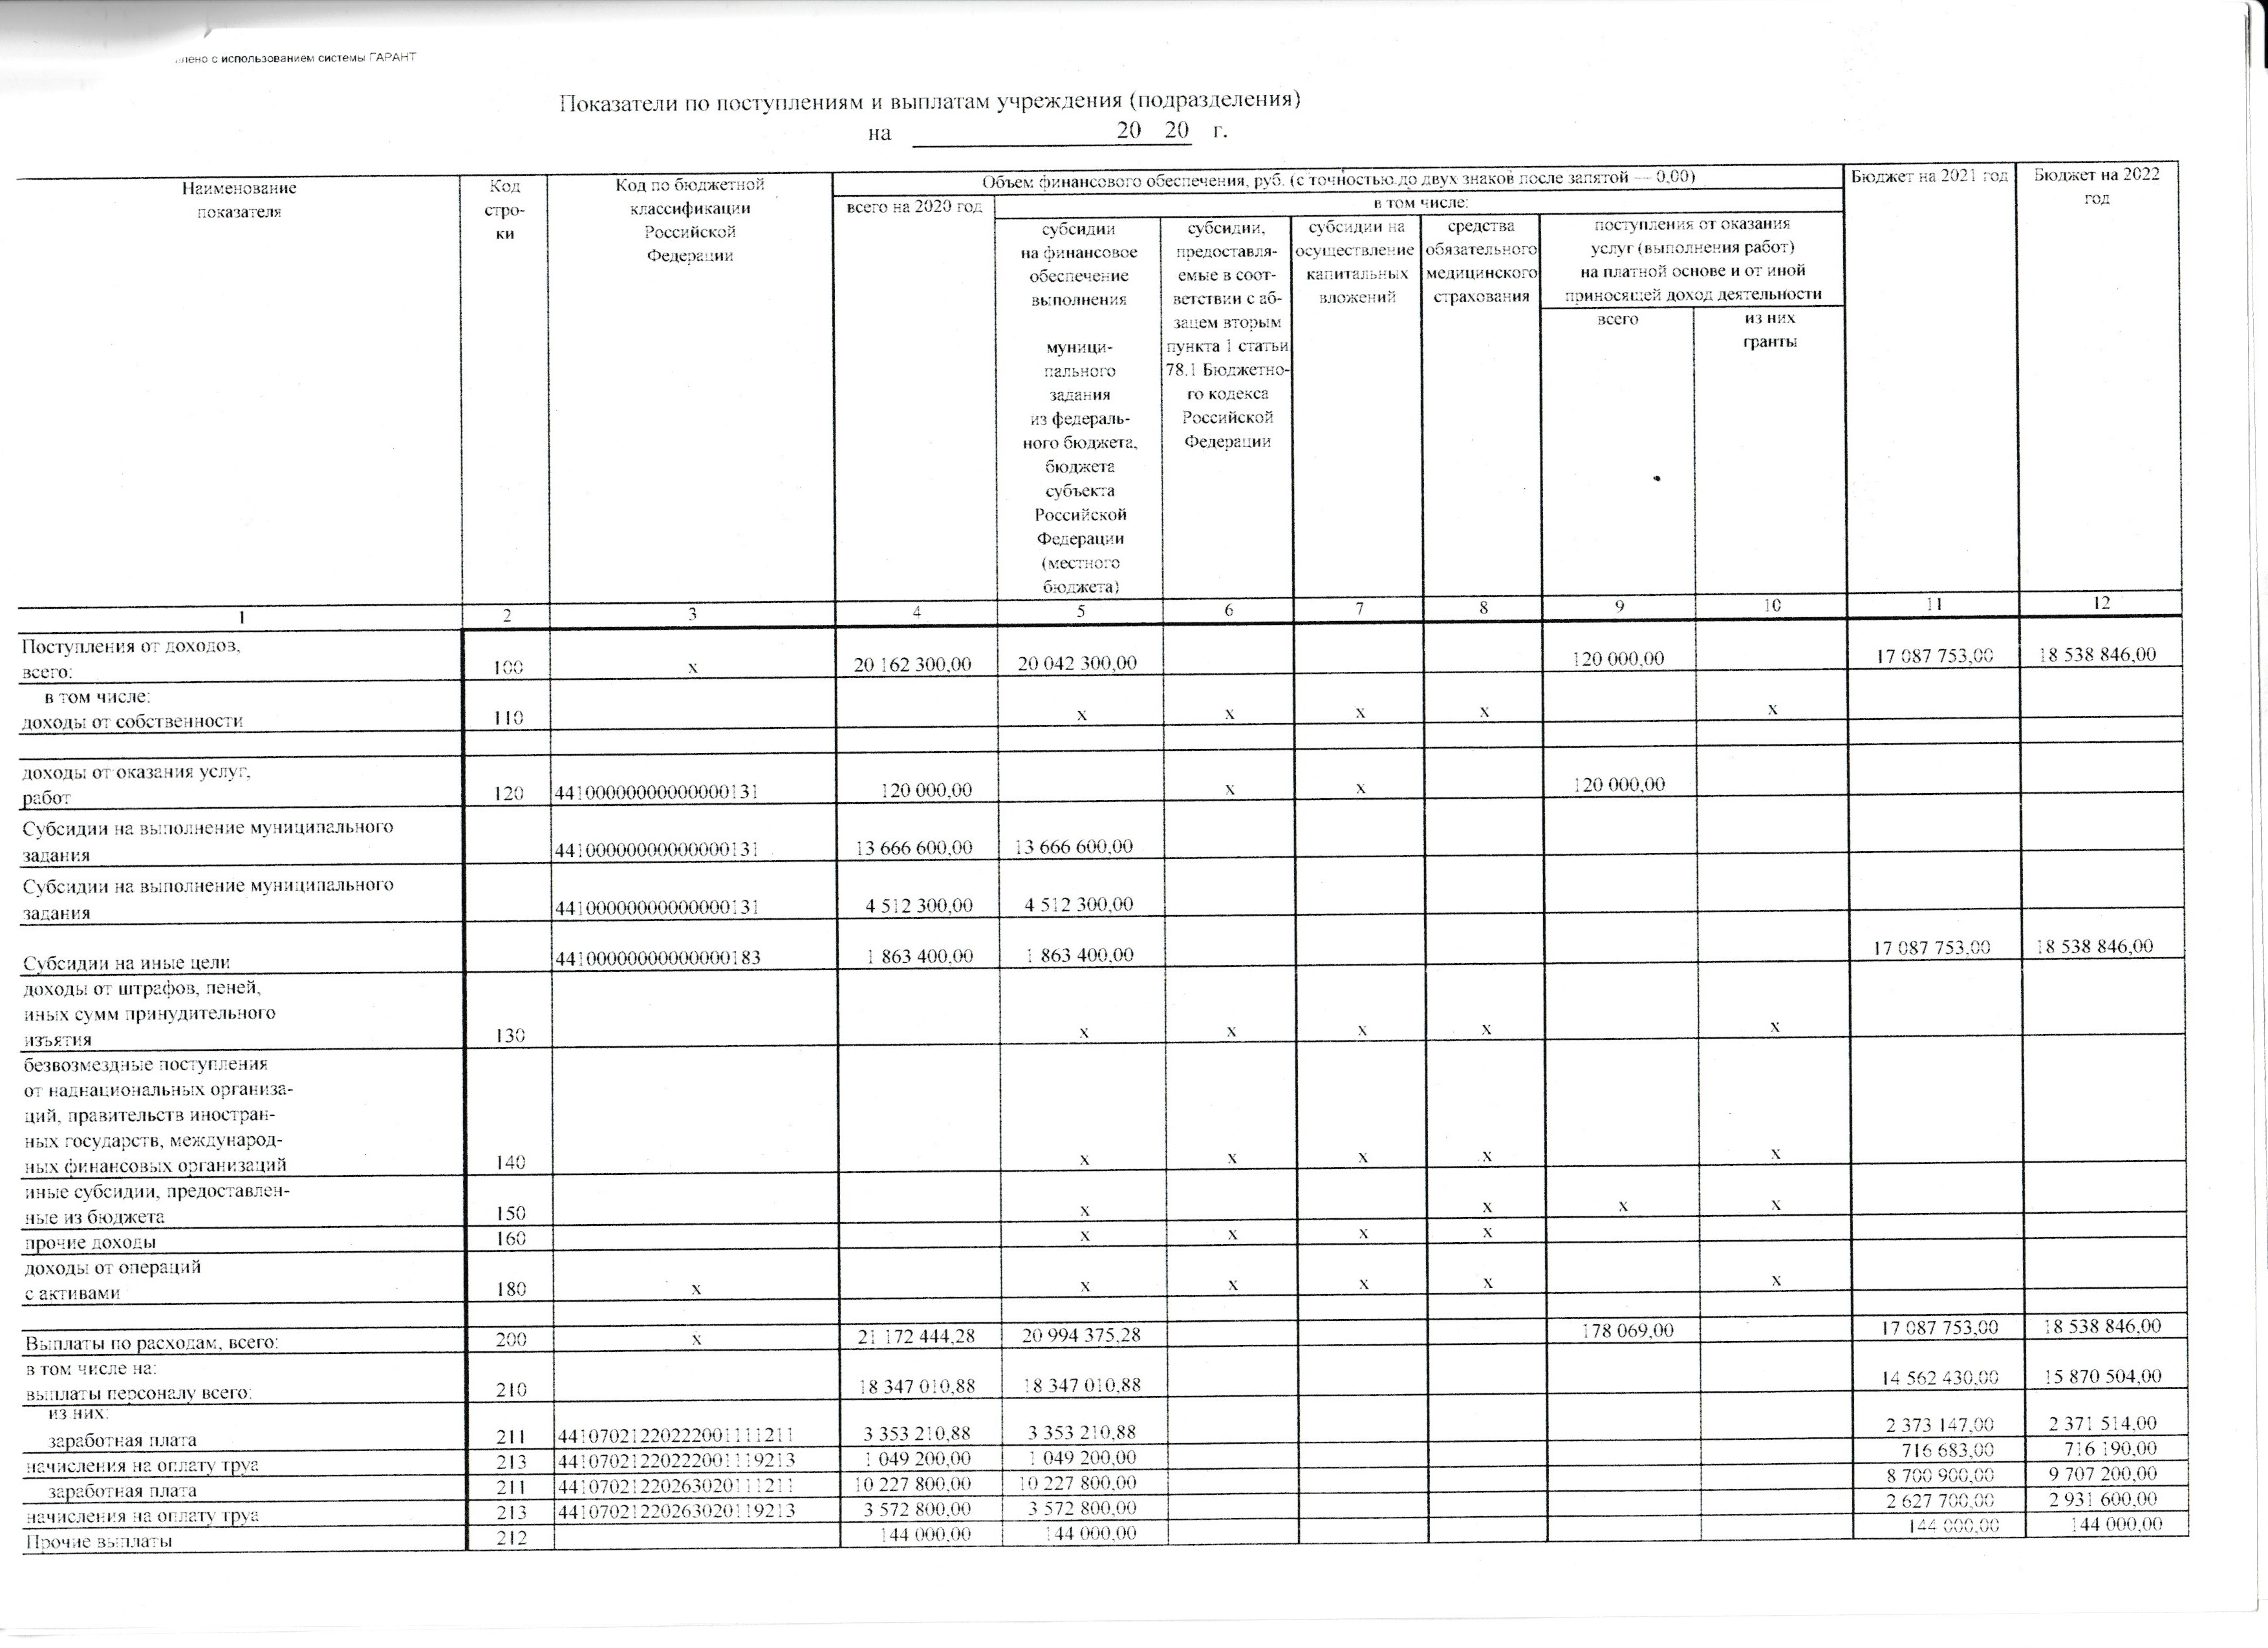
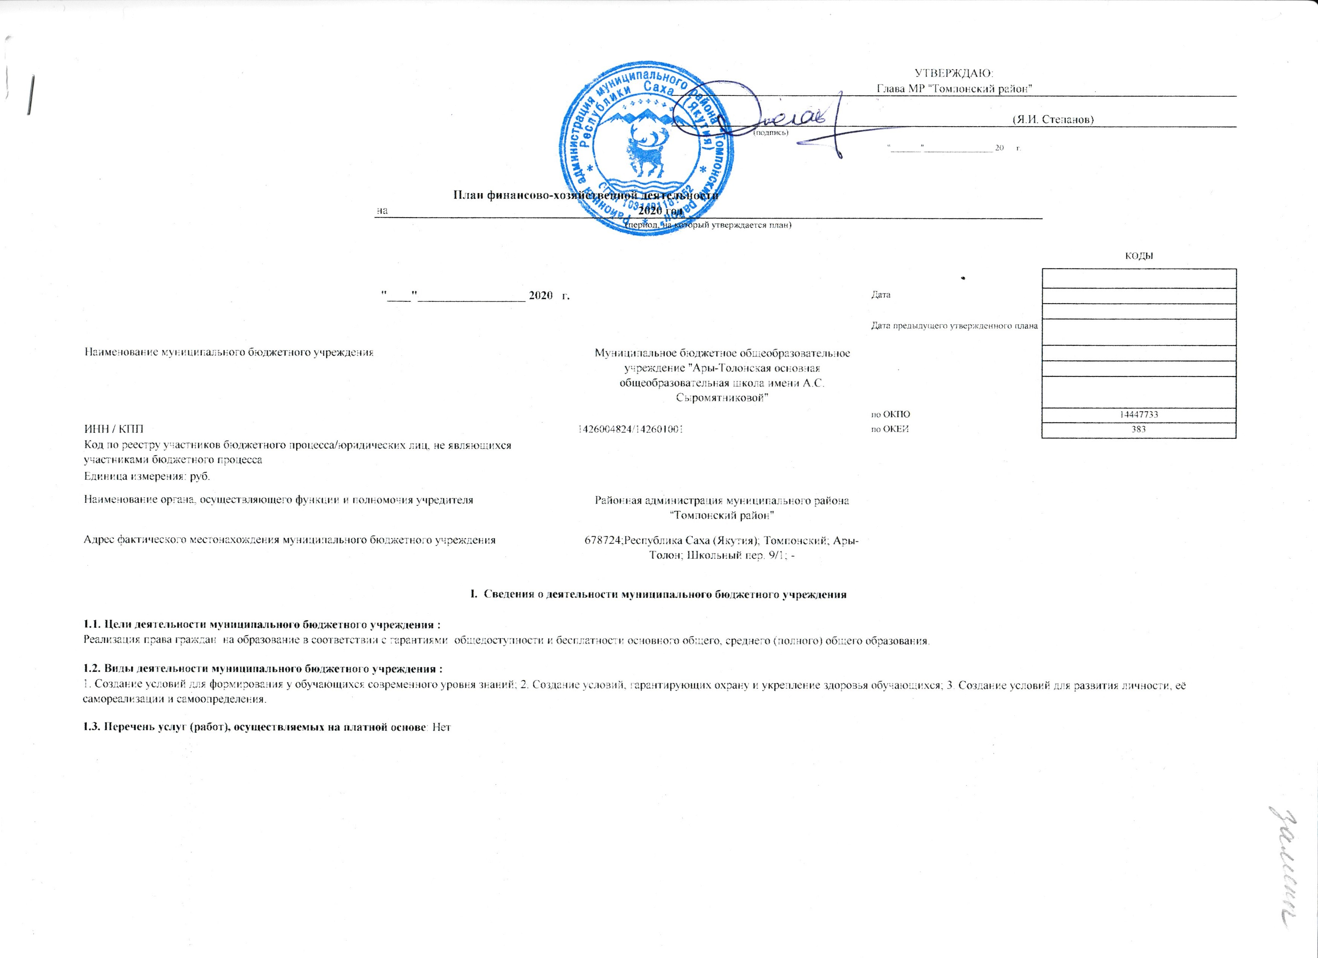
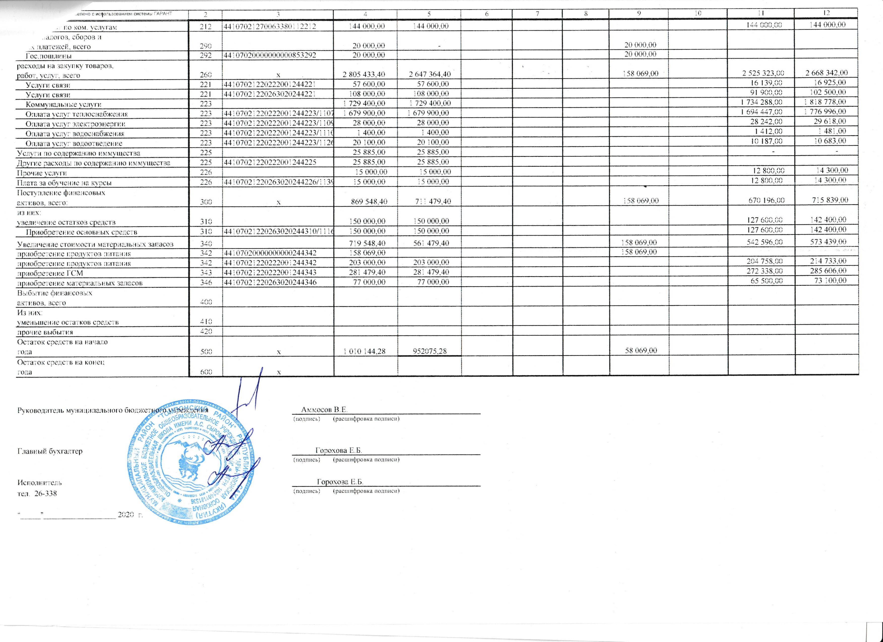

- Образовательная деятельность
Методическая работа ОУ
Методическая тема ОУ | Совершенствование качества образования через освоения компетентностного подхода в обучении, воспитании, развитии обучающихся.
Цели | Повышение качества образования в школе через непрерывное совершенствование педагогического мастерства учителя, профессиональной компетентности в области теории и практики педагогической науки, освоение инновационных технологий обучения, обеспечение методического обеспечения образовательного процесса.
Задачи | - Координация деятельности методических объединений учителей – предметников.  - Разработка приоритетных для образовательной программы школы направлений методической работы.  - Создание условий для развития педагогического и методического мастерства учителей.  - Оказание помощи администрации школы в изучении результативности работы отдельных педагогов.  - Организация инновационной и проектно-исследовательской деятельности .
Направления методической работы | - определение содержания, форм и методов повышения квалификации педагогических кадров;- планирование и организация методической учебы педагогических кадров, анализ и оценка ее результатов;- изучение педагогической практики, обобщение и распространение педагогического опыта; - изучение состояния образовательного процесса в школе; -разработка методических рекомендаций для руководителей школьных методических объединений и творческих групп;- обсуждение учебно-методических пособий и дидактических материалов, методик проведения отдельных видов учебных занятий и содержания дидактических материалов к ним; разработка и утверждение положений о конкурсах, олимпиадах, профессиональных соревнованиях педагогов;- рассмотрение вопросов организации исследовательской работы учащихся школы.

Сведения о педагогических кадрах

Сведения | Количество
Всего учителей: | 14
в т.ч.: со средним специальным образованием | 2
с высшим образованием | 12
с ученой степенью | -
в возрасте: 20-30 лет | 2
30-45 лет | 7
45-50 лет | 1
50-55 лет | 2
55 лет и старше | 2
средний возраст | 42
Всего: мужчин | 4
женщин | 10
Сведения об аттестации:
высшая | 5
первая | 3
соответствие | 6
Прошли аттестацию в текущем учебном году
высшая
первая | 3
соответствие

Сведения об обучающихся

Сведения |  |  | Количество
Всего учащихся в ОУ |  |  | 23
В т.ч. | мальчиков |  | 14
В т.ч. | девочек |  | 9
В т.ч. | 1-й ступени (1-4) |  | 14
В т.ч. | 2-й ступени (5-9) |  | 9
В т.ч. | 3-й ступени (10-11)
Показатели обучения | Отличников | 1 ступени | 1
Показатели обучения | Отличников | 2 ступени
Показатели обучения | Отличников | 3 ступени
Показатели обучения | Хорошистов | 1 ступени | 7
Показатели обучения | Хорошистов | 2 ступени | 6
Показатели обучения | Хорошистов | 3 ступени
Показатели обучения | Удовлетворительно | 1 ступени | 2
Показатели обучения | Удовлетворительно | 2 ступени | 3
Показатели обучения | Удовлетворительно | 3 ступени
Показатели обучения | Неудовлетворительно | 1 ступени
Показатели обучения | Неудовлетворительно | 2 ступени
Показатели обучения | Неудовлетворительно | 3 ступени
Показатели обучения | Второгодников | 1 ступени
Показатели обучения | Второгодников | 2 ступени
Показатели обучения | Второгодников | 3 ступени

Учебный план

 | Варианты планов
1 ступень | Учебный план примерной основной образовательной программы начального общего образования одобренной Федеральным учебно-методическим объединением по общему образованию (Протокол заседания от 8 апреля 2015г. №1/15) вариант 4
2 ступень | Учебный план примерной основной образовательной программы основного общего образования одобренной Федеральным учебно-методическим объединением по общему образованию (Протокол заседания от 8 апреля 2015г. №1/15) вариант 5
3 ступень | -
Коррекционные классы | Индивидуальный учебный план школы надомного обучения  Письмо от 14.11.1988г.№17-235-6 «Об индивидуальном обучении больных детей на дому»

Методическая деятельность

Вид деятельности | Количество
Методическая работа
Тематические педсоветы | 8
Совещания при директоре | 4
Совещания при зам. дир. по УВР | 15
Круглые столы | 6
Методические недели | 4
Тематические заседания методсовета | 5
Семинары | 4
Количество методобъединений | 2
Тематические заседания | 5
Методические недели | 4
Семинары | 4

Повышение квалификации Количество участников
Фундаментальные курсы | 1
Проблемные курсы | 3
Семинары | 7
НПК:
- Федеральные | 2
- Республиканские | 1
- Региональные | 1
- Районные
Педагогические чтения | 4
Профессиональные конкурсы | 5

Повышение квалификации

Фундаментальные курсы

№ | ФИО | Название курсов | Место проведения
1 | Мандарова В.С. | Фундаментальные курсы для учителей русского языка и литературы | ИРОиПК г.Якутск

Проблемные курсы

№ | ФИО | Название курсов | Место проведения
1 | Алексеева М.Е. | «Современные требования к кандидатским диссертациям по педагогическим наукам» | г.Якутск УМЦ ПИ ФГАОУ ВО СВФУ
2 | Алексеева М.Е. | «Электронное обучение в работе современного учителя» | г.Якутск УМЦ ПИ ФГАОУ ВО СВФУ
3 | Павлова М.В. | Современные образовательные технологии в условиях ФГОС общего образования. Диагностика и оценка комплексных результатов общего образования | ИРОиПК г.Якутск
4 | Павлова М.В. | Новые подходы в преподавании родных языков и КНРС(Я) в условиях цифровизации образования | ИРОиПК г.Якутск
5 | Степанов А.А. | «Здоровьесберегающие технологии в деятельности учителя физической культуры в условиях реализации ФГОС» | ЦДПО г.Санкт-Петербург

Семинары, открытые уроки, тематические недели

Открытые уроки
ФИО учителя | Название открытого урока | Уровень | Предмет
Сафонова И.В. | Народные промыслы. Хохлома | школьный | Технология
Кузьмина У.М. | Задачи на увеличение (уменьшение) числа на несколько единиц. | школьный | Математика
Канашова М.В. | Умножение. Задачи на умножение | школьный | Математика
Алексеева М.Е. | Земная поверхность на плане и карте | школьный | География
Павлова М.В. | Аат тыл ахсаана | Школьный | Якутский язык

Семинары

№ | ФИО | Название семинара | Уровень | Место проведения
1 | Алексеева М.Е. | «Облачные и сетевые ИКТ в деятельности педагога в условиях реализации ФГОС» | Всероссийский | г.Киров
2 | Мандарова В.С. | Семинар учителей русского языка и литературы МСО «Алдан-Ситим» | Региональный | МБОУ МАСОШ
3 | Павлова М.В. | «Современные тенденции языкового образования в России» | Республиканский | г.Якутск ИРОиПК
4 | Степанова Е.П. | «Организация образовательного пространства в условиях ФГОС» | Региональный | г. Якутск МБОУ ЯГНГ
5 | Сафонова И.В.. | «Организация образовательного пространства в условиях ФГОС» | Региональный | г. Якутск МБОУ ЯГНГ
6 | Кузьмина У.М. | «Организация образовательного пространства в условиях ФГОС» | Региональный | г. Якутск МБОУ ЯГНГ
8 | Степанова Е.П. | Семинар «Преемственность и инновационность: ДОУ и начальная школа в соответствии с ФГОС» | Школьный | МБОУ АТООШ
9 | Сафонова И.В.. | Семинар «Преемственность и инновационность: ДОУ и начальная школа в соответствии с ФГОС» | Школьный | МБОУ АТООШ
10 | Кузьмина У.М. | Семинар «Преемственность и инновационность: ДОУ и начальная школа в соответствии с ФГОС» | Школьный | МБОУ АТООШ
11 | Канашова М.В. | Семинар «Преемственность и инновационность: ДОУ и начальная школа в соответствии с ФГОС» | Школьный | МБОУ АТООШ

Предметные недели

Недели | Этапы проведения недели | Ф.И.О. учителя
Неделя математики 5-9 классы | 11.11-15.11.2019г. | Барашкова Г.А.
Неделя математики (нач. классы) | 18.11.2019-22.11.2019г. | Канашова М.В.
Неделя биологии и химии | 25.11-29.11.2019г. | Аммосова С.А.
Неделя русского языка в начальных классах | 09.12.-13.12.2019г. | Степанова Е.П.
Неделя якутского языка и литературы | 18.11-22.11.2019г. | Павлова М.В.
Неделя технологии в начальных классах | 14.10-18.10.2019г. | Сафонова И.В.
Неделя русского языка и литературы | 16.12-20.12.2019г. | Мандарова В.С.
Неделя окружающего мира в начальных классах | 11.11-15.11.2019г. | Кузьмина У.М.

Использование современных образовательных технологий в образовательном процессе

Педагогические технологии и методики | Предметы | Ступень | % учителей
Развивающее обучение | Математика, Русский язык и литература  нач. классы | 1,2 | 80
Личностно-ориентированное обучение | Литература, История | 2 | 40
Проблемное обучение | Русский язык и литература, География | 2 | 60
КСО
Исследовательские методы | Литература, география, математика | 2 | 70
Проектные методы | География, Физика,Математика, Русский язык | 2 | 30
Технология модульного обучения
Лекционно-семинарско-зачетная система | География, Физика, История, Обществознание | 2 | 50
Игровые технологии | География, Биология, Русский язык и литература, нач. классы | 1,2 | 80
Информационно-коммуникационные технологии | География, Информатика , Русский язык, Математика, нач.классы | 1,2 | 80
Здоровьесберегающие технологии | Информатика, Физика, Математика, Технология, Химия, нач. классы, Физическая культура | 1,2 | 80
Технология дистанционного обучения
Обучение в сотрудничестве | Русский язык, География, Математика,  Нач. классы | 1,2 | 70
Индивидуальные планы
Другое … | Технология | 1,2 | 30

Кружки, спортивные секции, предметные кружки

№ | Кружки | ФИО руководителя | Охват учащихся | Количество занятий
1 | Эрудит | Сафонова И.В. | 4 | 34
2 | Эрудит | Канашова М.В. | 3 | 34
3 | Шашки и шахматы | Барашкова Г.А. | 12 | 34
4 | Царица наук математика | Канашова М.В. | 3 | 34
5 | Юный исследователь | Степанова Е.П. | 3 | 34
6 | Занимательная математика | Степанова Е.П. | 3 | 34
7 | В мире слов | Степанова Е.П. | 3 | 34
8 | Логика | Кузьмина У.М. | 4 | 34
9 | Зеленый дом | Сафонова И.В. | 4 | 34
10 | Мир вокруг нас | Канашова М.В. | 3 | 34
11 | Мир вокруг нас | Степанова Е.П.. | 3 | 34
12 | Умелые ручки | Канашова М.В. | 3 | 34
13 | Волшебный мир книг | Кузьмина У.М. | 4 | 34
14 | Теннис | Степанов А.А. | 6 | 34
15 | Умелые руки | Сафонова И.В. | 4 | 34
16 | Волшебный сундучок | Кузьмина У.М. | 4 | 34
17 | Домисолька | Кузьмина У.М. | 4 | 34
18 | Мы математике - реалисты | Барашкова Г.А. | 7 | 34
19 | Чудеса химии | Аммосова С.А. | 5 | 34
20 | Занимательная биология | Аммосова С.А. | 4 | 34
21 | Юный исследователь | Аммосова С.А. | 4 | 34

Деятельность учителей
Форма контроля | Директор  (количество посещения) | Зам. дир. по УМР (количество посещения) | Учителя  (количество посещения)
Посещение уроков | 4 | 15 | 12
Посещение элективных курсов | 4 | 10 | 6
Посещение занятий проектной деятельности | 4 | 10 | 6
Посещение занятий кружков | 4 | 16 | 6
Посещение внеклассных занятий | 4 | 12 | 10
Взаимопосещение |  |  | 12

- Результаты образовательной деятельности

МОНИТОРИНГ УСПЕВАЕМОСТИ АТООШ
№ПП | Учебный год | Успеваемость,% | Качество знаний,% | Степень обученности учащихся,%
1 | 2019-2020 | 100 | 73 | 58
2 | 2018-2019 | 100 | 64 | 55
3 | 2017-2018 | 100 | 62 | 55
4 | 2016-2017 | 100 | 60 | 53
5 | 2015-2016 | 100 | 59 | 52

РЕЗУЛЬТАТЫ ГИА
- Показатели ОГЭ обязательных предметов

Учебный год | Математика | Русский язык
2019-2020 | НЕ ПРОХОДИЛИ | НЕ ПРОХОДИЛИ
2018-2019 | Успеваемость – 100%  Качество – 50% | Успеваемость – 100%  Качество – 50%
2017-2018 | ГВЭ  Успеваемость-100%  Качество – 0% | ГВЭ  Успеваемость-100%  Качество – 100%
2016-2017 | Успеваемость-100%  Качество – 67%  Средний балл – 15б. | Успеваемость-100%  Качество – 100%  Средний балл – 34б.
2015-2016 | Успеваемость-100%  Качество – 100%  Средний балл – 18б. | Успеваемость-100%  Качество – 100%  Средний балл – 31б.

Научно – исследовательская деятельность

ФИО | Класс | Тема | Руководитель | Результат | Уровень | Место проведения
Аммосов Уйгун | 8 | «Разработка паспорта озера  «Какой он – наш родной водоем?»» | Алексеева М.Е. | Диплом 3 степени | Всероссийский | г. Ярославль
Габышев Александр | 6 | “Саха литературатыгар саллаат уобараһа» | Павлова М.В. | 2 место | Республиканский | МБОУ КХСОШ
Баланов Алексей | 6 | «Остоохо оргуллубэт ес куу4э» | Павлова М.В. | 3 место | Республиканский | МБОУ КХСОШ
Степанов Николай | 5 | «Бырааттыы Степановтар Улуу Кыайыыны уһансыбыттара» | Барашкова Г.А. | Сертификат | Республиканский | МБОУ КХСОШ
Канашова Алина | 4 | Чаччыгыныар | Степанова Е.П. | Лауреат 3 степени | Республиканский | МБОУ Маганинская СОШ им. С.И.Тимофеева
Тимофеева Анжелина | 4 | А5а дойдуу Улуу сэриитин кыттыылаахтарын аатынан уулуссалар | Степанова Е.П. | Лауреат 1 степени | Республиканский | МБОУ Маганинская СОШ им. С.И.Тимофеева
Баланов Павел | 4 | Эһэм убайдара – сэрии кыттыылаахтара | Степанова Е.П. | Диплом 1 степени | Республиканский | МБОУ Маганинская СОШ им. С.И.Тимофеева
Тимофеева Аяна | 2 | Эйэлээх олох и4ин | Сафонова И.В. | Диплом 2 степени | Республиканский | МБОУ Маганинская СОШ им. С.И.Тимофеева
Степанова Света | 2 | Уерэ ото – эмтээх уунээйи | Сафонова И.В. | Лауреат 3 степени | Республиканский | МБОУ Маганинская СОШ им. С.И.Тимофеева
Аммосова Сардаана | 3 | «Бэйэ оно4уктар» | Канашова М.В. | Лауреат 2 степени | Республиканский | МБОУ Маганинская СОШ им. С.И.Тимофеева
Степанов Эрчим | 3 | «Петуния» | Канашова М.В. | Лауреат 1 степени | Республиканский | МБОУ Маганинская СОШ им. С.И.Тимофеева

Профессиональные конкурсы

Название | Уровень | ФИО | Результат | Место проведения
Профессиональный конкурс “Лучшая авторская, методическая разработка - 2020” | Республиканский | Алексеева М.Е. | Диплом 1 степени | г.Якутск
III международный фестиваль работников образования «Формула Успеха» | Всероссийский | Алексеева М.Е. | Диплом победителя | г.Сургут
Профессиональный конкурс “Учитель языка предков” | Международный | Мандарова В.С. | 2 место | Дистанционное
Профессиональный конкурс “День защитника Отечества России” | Республиканский | Мандарова В.С. | Диплом 1 степени | г.Якутск
Всероссийская олимпиада для учителей начальных классов | Всероссийский | Канашова М.В. | 2 место | Дистанционное
Спортивные игры народов Якутии | Республиканский | Слепцова Н.С. | Командное 1 место | г.Якутск
Всероссийская олимпиада для учителей физической культуры | Всероссийский | Степанов А.А. | 2 место | Дистанционное

Районные конкурсы

Название | Класс | Фамилия, имя | Место | Учитель
Спартакиада школьников начальных классов по нормативам ГТО | 2  3 | Тимофеева Аяна  Николаева Дарианна | 2  1 | Слепцова Н.С.

Республиканские конкурсы

Название | Класс | Фамилия, имя | Место | Учитель
II Республиканский конкурс «Сохраним природу Якутии» | 8 | Аммосов Уйгун | Диплом 1 степени | Алексеева М.Е.
Республиканская метапредметная игра по географии и экологии «Березка» | 5 | Костромыкин Ариан | 2 место | Алексеева М.Е.
Конкурс чтецов “Ийэ тыл илгэтинэн” | 4 | Канашова Алина | 3 место | Степанова Е.П.
Конкурс чтецов “Охлопковские чтения” | 6  6 | Габышев Саша  Баланов Алеша | сертификат | Павлова М.В.
Конкурс чтецов “Охлопковские чтения” | 8 | Аммосов Уйгун | 2 место | Мандарова В.С.
Всероссийские и региональные конкурсы

Название | Класс | Фамилия, имя | Место | Учитель
III Всероссийский творческий конкурс «Этот удивительный космос» | 6  6 | Габышев Саша  Баланов Алеша | Диплом 1 степени  Диплом 1 степени | Алексеева М.Е.
Всероссийский конкурс рисунков «Моя Россия» Тема «Экология: Человек, спаси и сохрани» | 5  5  5 | Костромыкин Ариан  Степанов Коля  Канашов Алеша | Сертификат | Алексеева М.Е.
Конкурс многожанровой культуры народов «Палитра культур» | 1  1 | Баишев Миша  Николаева Аэлита | 3 место  Гран-при | Кузьмина У.М.
Конкурс многожанровой культуры народов «Палитра культур» | 3  3  3 | Степанов Эрчим  Николаева Дарианна  Аммосова Сардаана | 3 место  Дипломант  Лауреат | Канашова М.В.
Конкурс чтецов | 5 | Слепцова Нарыйана | Сертификат | Мандарова В.С.
Конкурс чтецов | 5 | Канашов Алеша | Сертификат | Павлова М.В.
Конкурс чтецов | 8 | Аммосов Уйгун | 2 место | Мандарова В.С.
Региональный конкурс по шашкам среди школ МСО Алдан Ситим | 8 | Аммосов Уйгун | 2 место | Барашкова Г.А.
Региональный спортивный конкурс по теннису | 8 | Аммосов Уйгун | 2 место | Степанов А.А.

Победители Всероссийской олимпиады школьников
Муниципальный этап

Предмет | Класс | Фамилия, имя | Место | Учитель
География | 8 | Аммосов Уйгун | 1 место | Алексеева М.Е.
Математика | 5 | Степанов Коля | 3 место | Барашкова Г.А.
Русский язык | 6 | Габышев Саша | 2 место | Мандарова В.С.
 | 5 | Слепцова Нарыйана | 3 место | Мандарова В.С.
 | 5 | Костромыкин Ариан | 2 место | Мандарова В.С.

Дистанционные олимпиады

Предмет | Уровень | Класс | Фамилия, имя | Место | Учитель
Олимпиада по краеведению | Региональная | 6 | Габышев Саша | 2 | Алексеева М.Е.
Олимпиада по краеведению | Региональная | 6 | Баланов Алеша | 2 | Алексеева М.Е.
Олимпиада по географии | Региональная | 8 | Тимофеев Альберт | 3 | Алексеева М.Е.
Олимпиада по географии | Региональная | 8 | Аммосов Уйгун | 3 | Алексеева М.Е.
Межпредметная олимпиада | Республиканский | 1 | Николаева Аэлита | 2 место | Кузьмина У.М.
Межпредметная олимпиада | Республиканский | 1 | Баишев Миша | 2 место | Кузьмина У.М.
Русский язык | Республиканская | 2 | Тимофеева Аяна | 2 место | Сафонова И.В.
Межпредметная олимпиада | Республиканский | 1 | Аммосова Сардаана | 3 место | Канашова М.В.

Региональные олимпиады

Предмет | Класс | Фамилия, имя | Место | Учитель
Русский язык | 5 | Костромыкин Ариан | 3 место | Мандарова В.С.
Якутский язык | 5 | Степанов Коля | 2 место | Павлова М.В.
Якутский язык | 6 | Габышев Саша | 3 место | Павлова М.В.
Якутский язык | 6 | Баланов Алеша | Сертификат | Павлова М.В.
Якутский язык | 8 | Аммосов Уйгун | 1 место | Павлова М.В.

Стратегические задачи:
- обеспечение достойного уровня качества образования;
- повышение профессиональной компетенции педагогов;
- создание для совершенствования образовательной среды.
Основные направления деятельности:
- работа со способными и одаренными учащимися;
- патриотическое воспитание учащихся;
- работа методического совета школы;
- аттестация и повышения квалификации педагогических работников.

Педагогический коллектив школы показал достаточно качественный уровень знаний у учащихся. Так, 50% учащихся являются победителями и призерами всероссийских, республиканских НПК, 50% учащихся стали победителями и призерами всероссийских, республиканских, региональных предметных олимпиад. Приняли участие во всероссийских, республиканских и региональных конкурсах - 95% учащихся.

Проблемы, сдерживающие развитие школьников, концептуальные подходы к их решению:
- возможности включении детей в систему дополнительного образования;
- Причины, сдерживающие развитие школьного образования:
- необходимо оснащение материально-технической базы школы.
- Систематизация и описание основных противоречий, выявленных в ходе анализа образовательной деятельности.
Проблемы | Способы решений
Обучение детей с ОВЗ | Коррекционная работа, прохождение курсов повышения квалификации

Задачи на 2020-2021 учебный год

1. Продолжить работу в рамках межсетевого объединения «Алдан - Ситим», что помогает творческому росту учителей, распространению опыта, совместному решению проблем;
2. Организовать условия для обеспечения успешности каждого ученика в различных видах деятельности.
3. Продолжить совершенствование профессионального мастерства учителей путем повышения квалификации через различные курсы, семинары, профессиональные конкурсы.Участие в научно-исследовательской, инновационной, проектной (в т.ч. в реализации социокультурных проектов) деятельности.
4. Внедрить в учебно-воспитательный процесс эффективные современные образовательные технологии;
5. Организация и реализация образовательной программы по техническому направлению (робототехника);
5. Обеспечить методическое сопровождение работы с молодыми и вновь принятыми специалистами.

